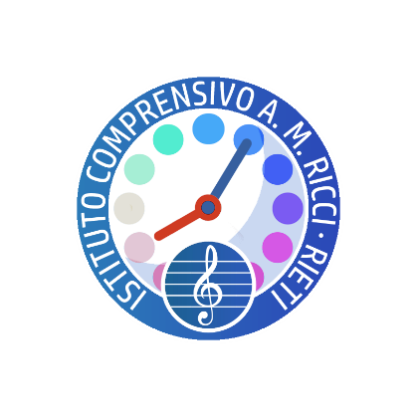 | Ministero dell’Istruzione e del Merito  Ufficio Scolastico Regionale Per il Lazio  ISTITUTO COMPRENSIVO STATALE  ANGELO MARIA RICCI  C.M. RIIC81600V C.F.80007290572 Cod. Univoco UF8J7Q  Via XXIII Settembre,16 - 02100 Rieti (RI) tel. 0746/203129 - 251330  E-Mail: RIIC81600V@istruzione.it PEC: riic81600v@pec.istruzione.it  WEB: www.icamricci.edu.it | 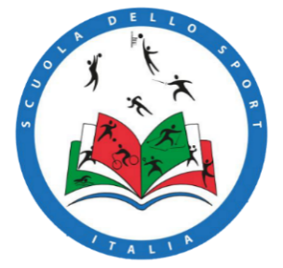

AVVISO

In occasione dell’apertura delle iscrizioni alla Scuola dell’Infanzia, alla classe I di Scuola Primaria e alla classe I di Scuola Secondaria di I Grado, dal oggi 09/01/2023 al 30/01/2023, gli uffici di segreteria osserveranno il seguente orario di apertura al pubblico:

- Orario antimeridiano: dal Lunedì al Sabato 9.00/13.00
- Orario pomeridiano: dal Lunedì al Venerdì 15.00/17.00.
F.to IL DIRIGENTE SCOLASTICO
* Paola TESTA
*Firma autografa sostituita a mezzo stampa, ai sensi dell’art.3, comma 2, del D.Lgs n.39/93

